附件四
校園緊急求救鈴系統與探照燈位置說明
一、教學大樓
廁所基本配置（以國中部一樓為例）
無障礙廁所 | 女廁 | 男廁
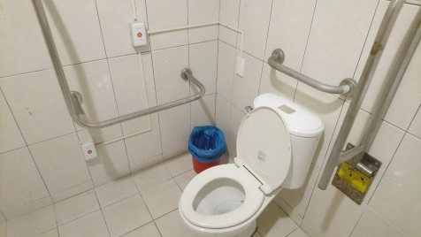 | 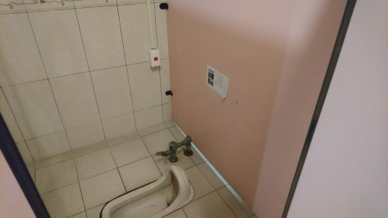 | 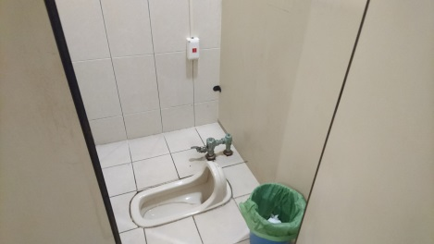
廁所內每間皆設按鈕
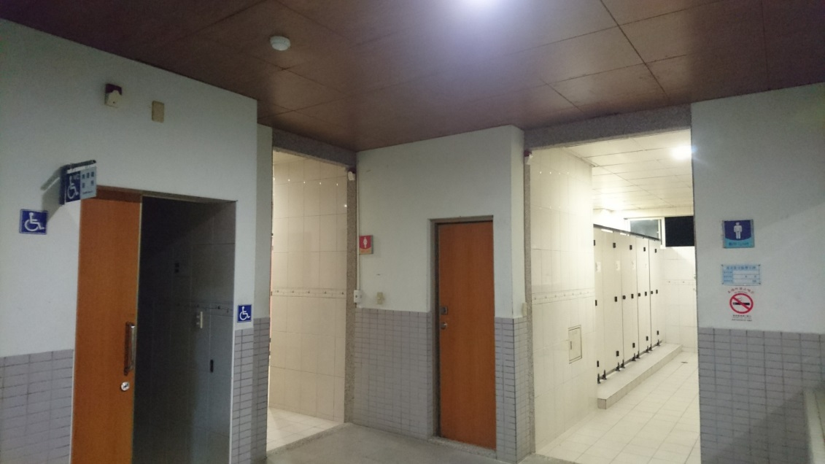
警鈴位於廁所外，男女廁外連接處再設一按鈕

警鈴設置檢查結果
國中部 | 一樓 | 二樓 | 三樓 | 四樓 | 五樓
男廁 | V | V | V | V | V
女廁 | V | V | V | V | V
無障礙廁所 | V | V | V | V | V

廁所基本配置（以高中部三樓為例）
無障礙廁所 | 女廁 | 男廁
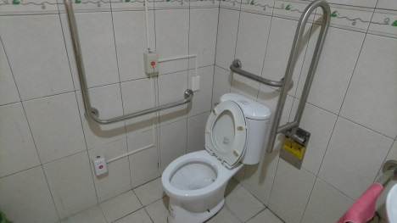 | 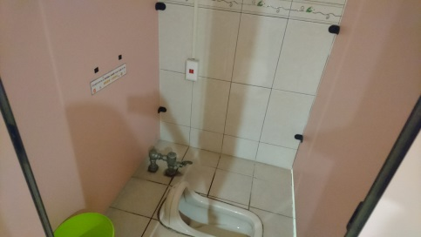 | 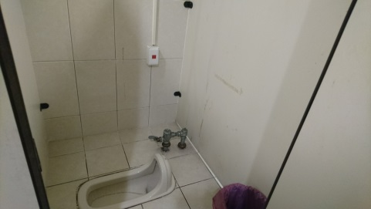
廁所內每間皆設按鈕
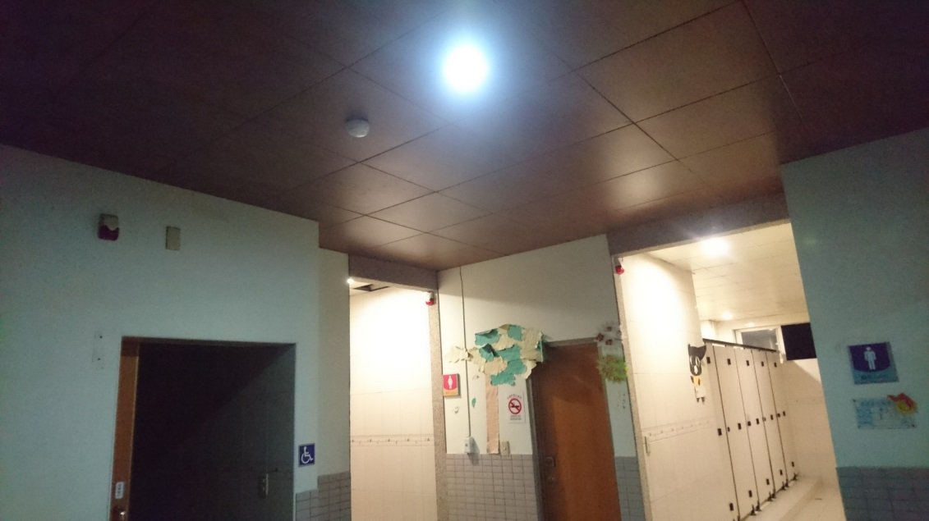
警鈴位於廁所外，男女廁外連接處再設一按鈕

警鈴設置檢查結果
高中部 | 一樓 | 二樓 | 三樓 | 四樓 | 五樓
男廁 | V | V | V | V | V
女廁 | V | V | V | V | V
無障礙廁所 | V | V | V | V | V

二、藝文大樓
一樓 | 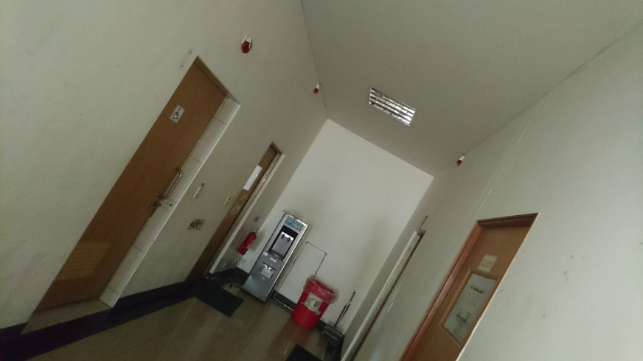
二樓 | 廁所無開放
三樓 | 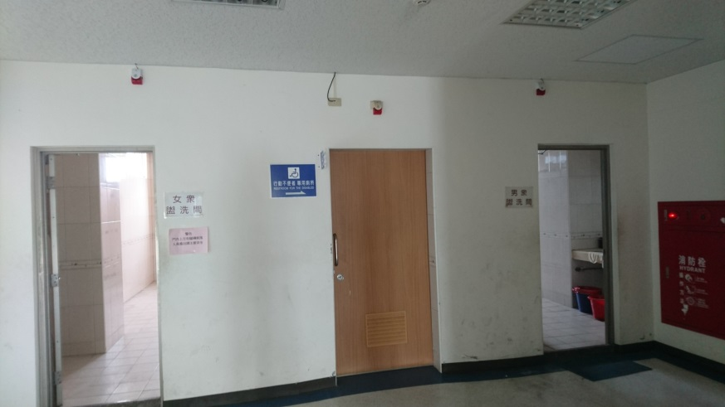
四樓 | 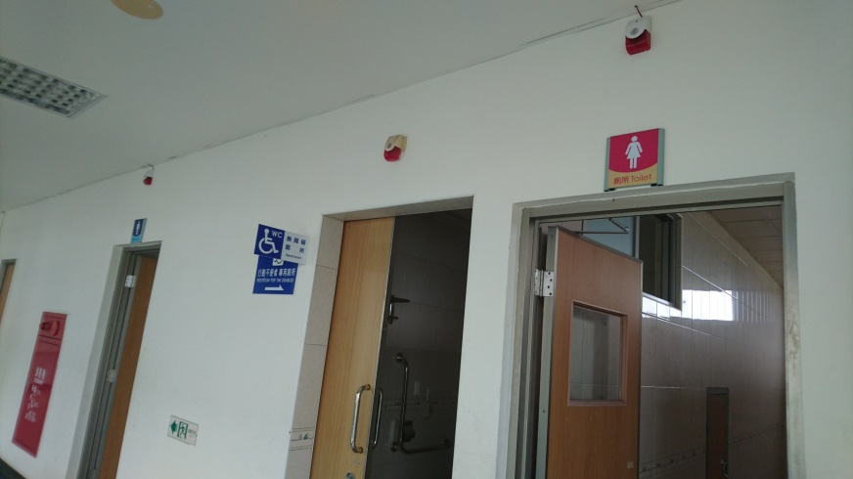

警鈴設置檢查結果
藝文大樓 | 一樓 | 二樓 | 三樓 | 四樓
男廁 | V | 未開放 | V | V
女廁 | V |  | V | V

三、輔導室
輔導室 | 按鈕（室內） | 警鈴（室外）
紓壓室 | 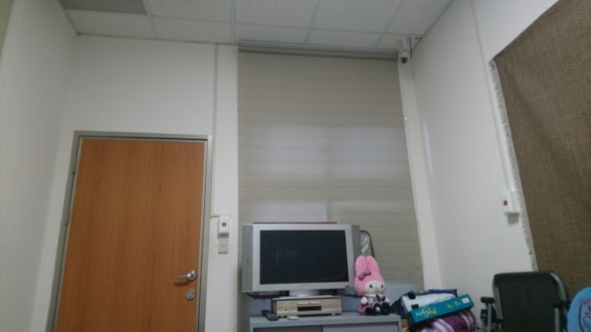 | 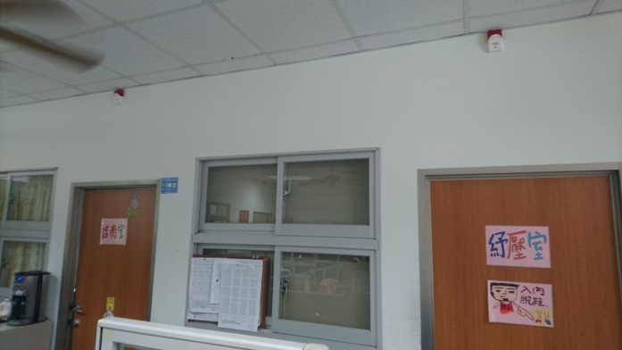
諮商室（一） | 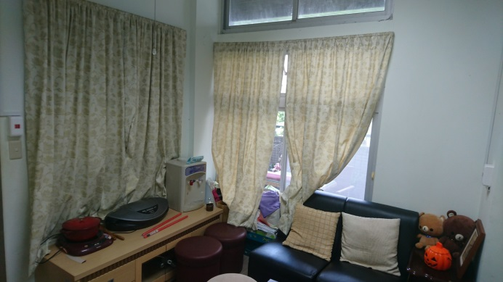
諮商室（二） | 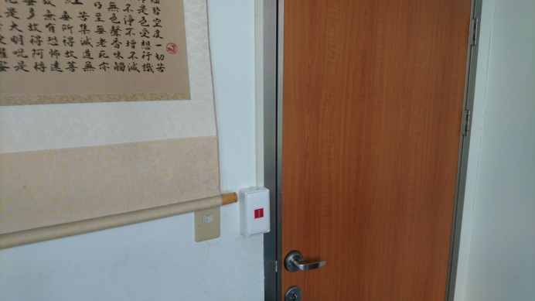 | 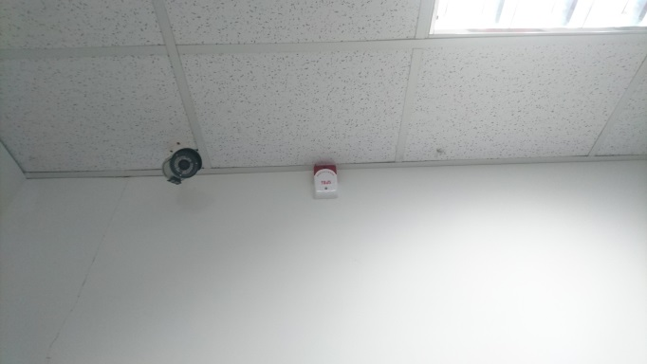

四、校園角落
校園角落 | 警鈴、按鈕
汙水處理廠 | 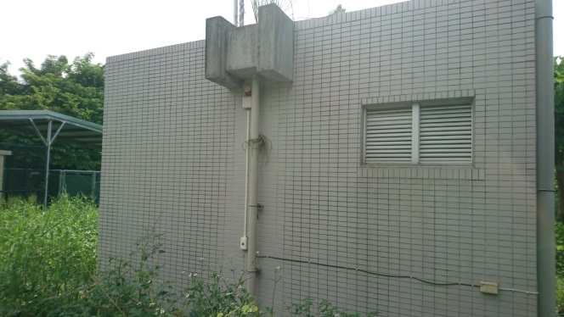
操場後方廁所 | 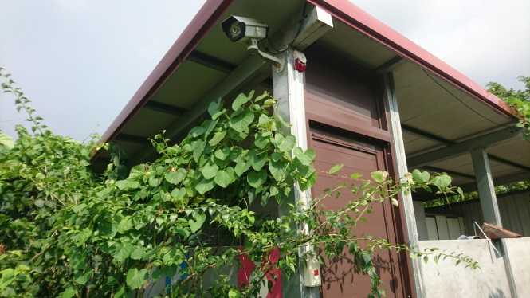

校園探照燈
一、以教學大樓、藝文大樓為例
教學大樓二樓  連接走廊 | 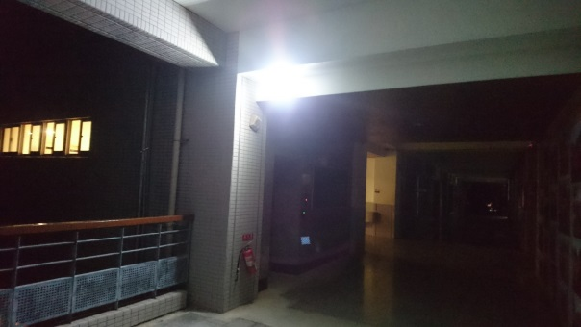  國中部處 | 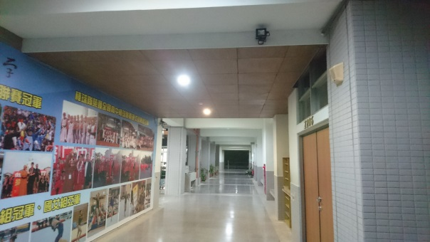  高中部處
教學大樓三樓  連接走廊 | 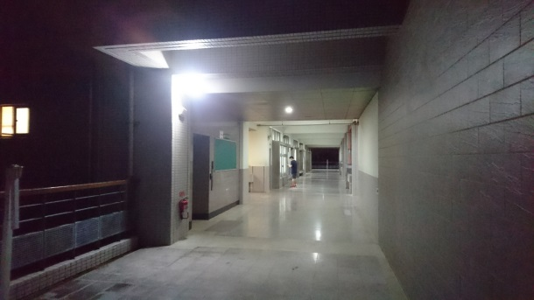  國中部處 | 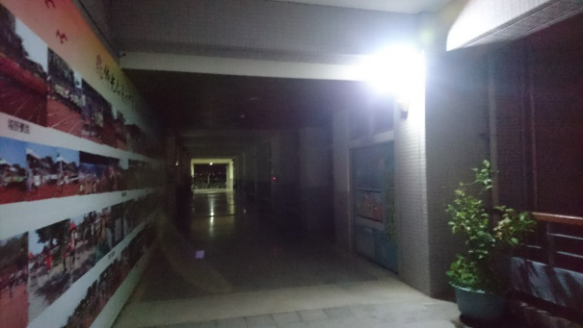  高中部處
藝文大樓  門口 | 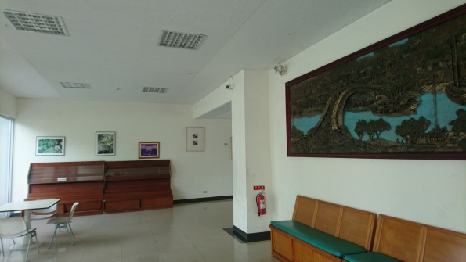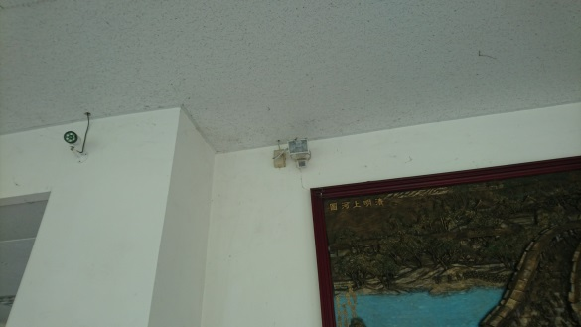
藝文大樓  地下停車場 | 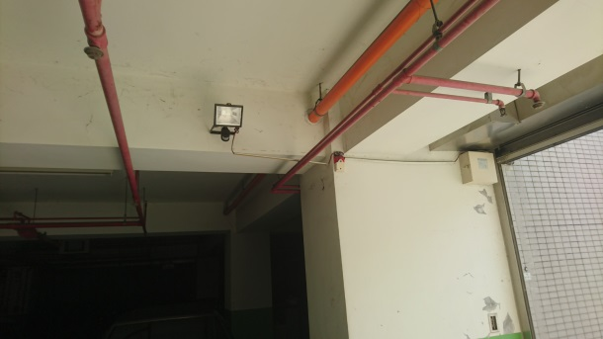 | 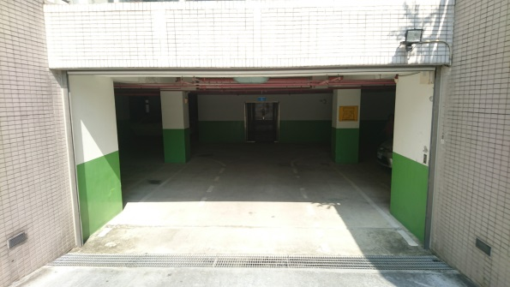

校園緊急求救鈴及探照燈檢核表
